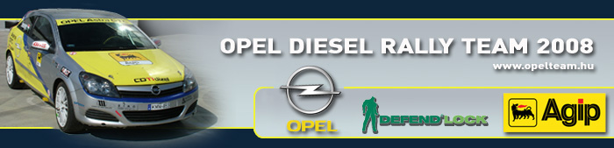

Sajtóinformáció
Opel Diesel Rally Team
Bessenyey Zoltán – Papp György
Opel Astra “H” GTC CDTI N/3
Pozsony Rally, összefoglaló

Újabb győzelem és újabb váltó
Abszolút 11. helyen fejezte be a Bratislava ralit az Opel Diesel Rally Team kettőse, Bessenyey Zoltán és Papp György. A dízeles kettős az utolsó két szakaszon megint nem versenyezhetett teljes erővel, hiszen a sebességváltójuk ismét felmondta a normális szolgálatot.

Bessenyey Zoltán: “Időnként már csak nevetek ezen, hiszen minden szlovák futamon kinyírok egy váltót. A városi szakaszon ugyanaz a probléma jött elő, ami 1 hónappal ezelőtt Rozsnyón, letört a sperrnek egy lamellája, az elrepesztette a váltóházat, és olaj nélkül mehettünk tovább. Csak most még volt két gyorsasági és elég hosszú etapok. 78 kilométert mentünk olaj nélkül, de valahogy az Opel elérte a célt. Sokat gyorsultunk a hétvégén, azonban sajnos annyira próbáltam figyelni az abszolút értékelést, hogy 4 alkalommal voltunk árokban, egy olyan szakaszon, ahol még így is a legjobb kétkerekes kocsik között mentünk. Ha képes lettem volna normálisan végigmenni azon a pályán három alkalommal, akkor ismét meglepő eredménnyel állhattunk volna. Így sem rossz a vége, hiszen abszolút 11. helyen értük el a cél, azonban az utolsó etapot nem kívánom senkinek☺ Az N/3-as kategóriát 5 perces előnnyel sikerült nyernünk, és jelenleg 100%-os teljesítménnyel vezetjük a bajnokságot. Abszolútban ötödik helyen állunk, így talán még van esély a tízben végezni 2008-ban. Szeretném megköszönni szponzorainknak, hogy lehetővé tették az indulást Szlovákiában, ugyanis megint sokat fejlődtem, tanultam, főképpen a kitartásról. Gyurinak, hogy tartotta bennem a lelket, a Hadik Rally Team minden tagjának, akik erejükön felül teljesítve állították minden körben talpra a kocsit, és persze családomnak, akik ismét mellettem álltak teljes kiszolgálással. Mielőtt hosszabb szünet következne a Szlovák bajnokságban, még egy hónap múlva Boljnice következik, addig azonban még két murvás versenyünk van itthon, így most azokra koncentrálunk.”

